TUGAS 1

ANALISIS ARSITEKTUR WEB SERVICE
Studi Kasus Aplikasi WisataKu

Identitas Mahasiswa
Field | Informasi
Nama | Firman Maulana
NIM | ____________________
Program Studi | ____________________
Mata Kuliah | ____________________
Dosen Pengampu | ____________________
Institusi | ____________________
Semester | ____________________
Catatan: kolom yang belum diisi sengaja dikosongkan karena data belum tersedia dan tidak diisi dengan data fiktif.

BAB 1 PENDAHULUAN

1.1 Latar Belakang
WisataKu merupakan aplikasi layanan informasi dan pengelolaan destinasi wisata. Agar dapat digunakan oleh berbagai jenis client, aplikasi ini membutuhkan backend berupa web service yang menyediakan data dan fungsionalitas bisnis secara terpusat.
Backend NestJS berperan sebagai penghubung antara client dan data aplikasi. Dua client utama yang dirancang mengakses backend adalah aplikasi mobile WisataKu untuk pengguna umum, serta aplikasi web admin WisataKu untuk pengelola data. Komunikasi dilakukan melalui protokol HTTP atau REST API, sehingga client tidak bergantung pada implementasi internal backend, melainkan hanya pada kontrak antarmuka layanan.

1.2 Tujuan
Tugas ini bertujuan memahami konsep arsitektur monolitik modular, memahami alasan pemilihan arsitektur tersebut pada tahap awal pengembangan WisataKu, memahami cara aplikasi mobile dan web admin mengakses backend NestJS, serta menghasilkan rancangan arsitektur web service yang sederhana, jelas, dan sesuai konteks praktikum.

BAB 2 IMPLEMENTASI PRAKTIKUM

2.1 Project NestJS
Pada praktikum ini telah dibuat project backend bernama wisataku-api. Project menggunakan framework NestJS dengan pendekatan modular. Server development dijalankan menggunakan perintah npm run start:dev. Aplikasi berjalan sebagai monolit NestJS sederhana dan bukan sebagai microservices.

2.2 Implementasi Root Endpoint
Endpoint bawaan NestJS telah diverifikasi dengan hasil sebagai berikut.
Aspek | Keterangan
Endpoint | /
Method | GET
Response | Hello World!
Endpoint ini menandakan bahwa aplikasi NestJS dapat dijalankan dan merespons permintaan HTTP dengan benar.

2.3 Implementasi Destinasi
Sesuai materi praktikum, telah dibuat DestinasiModule dan DestinasiController. Endpoint yang diimplementasikan adalah sebagai berikut.
Aspek | Keterangan
Endpoint | /destinasi
Method | GET
Response | Daftar destinasi wisata akan tampil di sini
DestinasiModule telah didaftarkan pada AppModule sehingga endpoint dapat diakses. Pada tahap ini belum terdapat database, business logic kompleks, autentikasi, maupun fitur booking atau review.

BAB 3 ANALISIS ARSITEKTUR

3.1 Arsitektur Monolitik Modular
Monolitik modular berarti seluruh backend masih berada dalam satu aplikasi, yaitu satu proses dan satu unit deployment, tetapi diorganisasi menjadi modul yang terpisah secara logis.
Pada NestJS, pendekatan ini sesuai karena framework mendukung struktur modular secara bawaan. Setiap domain dapat memiliki module, controller, dan service sendiri, namun tetap berjalan dalam satu aplikasi NestJS.
Pada WisataKu, konsep tersebut diterapkan melalui satu project NestJS bernama wisataku-api, satu entry point aplikasi pada main.ts, pembagian fitur ke dalam module seperti DestinasiModule yang sudah ada, serta komunikasi antar bagian melalui import module dan dependency injection NestJS, bukan melalui jaringan antar service terpisah.

3.2 Alasan Memilih Monolitik Modular
Pertanyaan tugas yang perlu dijawab adalah: mengapa arsitektur monolitik modular dipilih sebagai tahap awal pengembangan WisataKu, bukan langsung microservices?
Arsitektur monolitik modular dipilih karena WisataKu masih berada pada tahap awal pengembangan. Prioritas utama adalah membangun fondasi backend yang jelas, mudah dipahami, dan cepat diuji.
Dari sisi pengembangan, pengembang cukup fokus pada satu aplikasi NestJS, satu alur request response, dan satu struktur modul. Hal ini mempercepat pembelajaran dan implementasi fitur dasar. Dari sisi deployment, aplikasi cukup dijalankan sebagai satu service, misalnya melalui npm run start:dev, tanpa perlu mengatur banyak service, service discovery, atau orkestrasi container sejak awal.
Dari sisi debugging, error, log, dan alur pemanggilan fungsi berada dalam satu proses sehingga masalah lebih mudah dilacak dibanding sistem terdistribusi. Komunikasi antar modul juga berlangsung secara lokal melalui import dan dependency injection, sehingga belum diperlukan protokol jaringan antar service seperti HTTP internal, message queue, atau gRPC.
Microservices dapat memberikan manfaat seperti skalabilitas independen dan isolasi kegagalan. Namun pendekatan tersebut juga memperkenalkan kompleksitas infrastruktur, monitoring terdistribusi, serta pengelolaan jaringan. Biaya tersebut belum sebanding dengan kebutuhan WisataKu pada tahap praktikum awal.
Selain itu, fitur yang ada masih sederhana, yaitu GET / dan GET /destinasi. Belum ada beban trafik tinggi, tim besar, atau kebutuhan skalabilitas per domain yang memaksa pemisahan service. Dengan struktur modular yang baik, modul yang sudah terpisah secara logis tetap dapat diekstraksi menjadi service mandiri di kemudian hari apabila kebutuhan bisnis dan skala sudah menuntutnya. Dengan demikian, monolitik modular bukan penolakan terhadap microservices, melainkan tahap fondasi sebelum kompleksitas tambahan itu dibenarkan.

3.3 Perbandingan Monolitik Modular dan Microservices
Aspek | Monolitik Modular | Microservices
Struktur aplikasi | Satu aplikasi dengan banyak module | Banyak service mandiri
Deployment | Satu unit deploy | Banyak unit deploy
Komunikasi | Lokal melalui import atau DI | Jaringan melalui API atau message broker
Debugging | Relatif lebih sederhana | Lebih kompleks karena terdistribusi
Kompleksitas operasional | Lebih rendah di awal | Lebih tinggi sejak awal
Skalabilitas | Skala per aplikasi secara keseluruhan | Skala per service
Pengelolaan infrastruktur | Lebih ringan | Lebih besar
Kedua pendekatan valid. Pilihan ditentukan oleh tahap project, skala tim, kebutuhan skalabilitas, dan kesiapan operasional.

BAB 4 ARSITEKTUR WISATAKU

4.1 Client dan Backend
Terdapat dua client utama, yaitu Mobile App WisataKu dan Web Admin WisataKu. Keduanya mengakses backend melalui HTTP atau REST API.
Alur komunikasinya dapat digambarkan sebagai berikut. Mobile App WisataKu dan Web Admin WisataKu mengirim permintaan melalui HTTP atau REST API menuju NestJS Backend WisataKu. Selanjutnya, NestJS Backend WisataKu secara arsitektural mengakses Database melalui jalur data access.

4.2 Backend NestJS
Backend NestJS merupakan pusat layanan aplikasi WisataKu. Backend memproses request dari client, menerapkan logika aplikasi, dan secara arsitektural akan mengakses database pada tahap pengembangan berikutnya. Pola arsitektur yang digunakan adalah monolitik modular.

4.3 Modul Konseptual
Rancangan pembagian modul backend disajikan pada tabel berikut.
Modul | Peran konseptual
Auth | Autentikasi dan otorisasi akses
User | Pengelolaan data pengguna
Destinasi | Pengelolaan dan penyajian destinasi wisata
Booking | Pemesanan atau reservasi destinasi
Review | Ulasan pengguna terhadap destinasi
Admin | Fungsi pengelolaan khusus panel admin
Daftar modul tersebut merupakan rancangan konseptual atau future structure. Pada implementasi praktikum saat ini, modul yang telah dibuat adalah Destinasi beserta controller-nya. Seluruh modul dirancang berada dalam satu aplikasi NestJS, bukan sebagai microservices terpisah.

4.4 Database
Database digambarkan sebagai komponen penyimpanan data yang secara arsitektural akan diakses oleh backend melalui jalur data access. Pada praktikum saat ini, jenis database tertentu belum ditentukan dan belum diimplementasikan.

BAB 5 DIAGRAM ARSITEKTUR
Diagram arsitektur berikut merepresentasikan file sumber docs/wisataku-arsitektur.drawio.
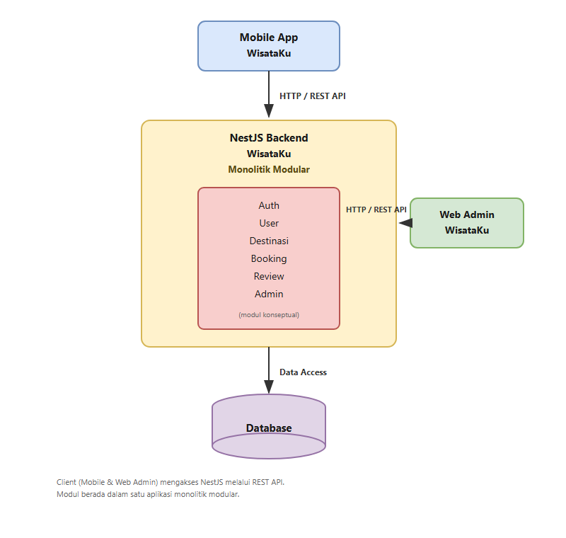
Gambar 1. Arsitektur Web Service WisataKu
Diagram tersebut menunjukkan bahwa Mobile App dan Web Admin mengakses NestJS Backend melalui HTTP atau REST API. Di dalam NestJS Backend terdapat modul konseptual Auth, User, Destinasi, Booking, Review, dan Admin dalam pola monolitik modular. Backend kemudian mengakses Database melalui data access.

BAB 6 HASIL DAN VERIFIKASI
Hasil pengujian endpoint yang telah diimplementasikan disajikan pada tabel berikut.
Endpoint | Method | Hasil
/ | GET | Hello World!
/destinasi | GET | Daftar destinasi wisata akan tampil di sini
Endpoint tersebut telah berhasil diuji saat aplikasi dijalankan dengan npm run start:dev pada http://localhost:3000.

Bukti Pengujian
Berikut adalah bukti pengujian endpoint melalui browser pada http://localhost:3000.
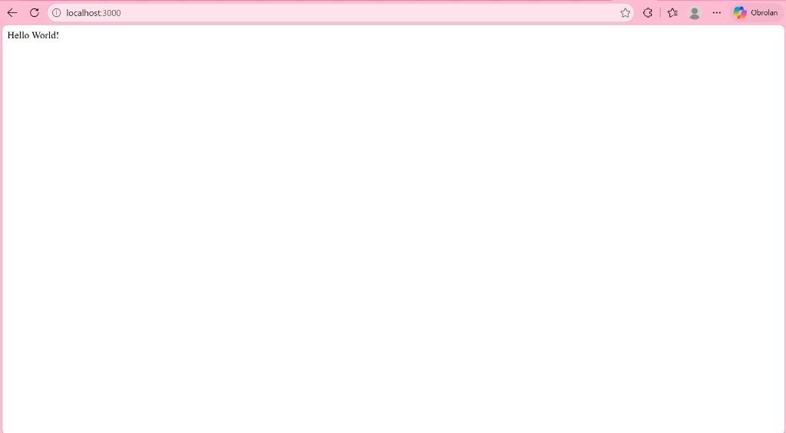
Gambar 2. Hasil pengujian GET / â€” Hello World!
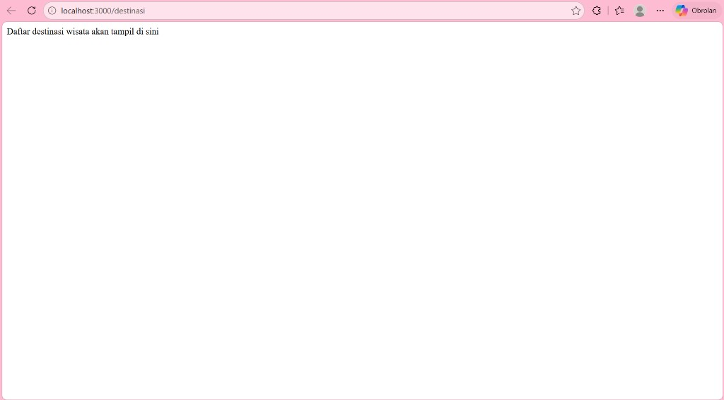
Gambar 3. Hasil pengujian GET /destinasi â€” Daftar destinasi wisata akan tampil di sini

BAB 7 KESIMPULAN
Berdasarkan analisis dan implementasi praktikum, WisataKu menggunakan pendekatan monolitik modular sebagai tahap awal pengembangan backend. Pendekatan tersebut memudahkan pengembangan, deployment, dan pengelolaan aplikasi pada tahap awal. Mobile App dan Web Admin dapat menggunakan backend NestJS yang sama melalui REST API.
Arsitektur ini dapat dikembangkan lebih lanjut apabila kebutuhan sistem semakin kompleks. Microservices dapat dipertimbangkan pada tahap evolusi apabila memang terdapat kebutuhan yang mendukung. Sistem pada tahap ini masih merupakan fondasi praktikum dan belum diklaim sebagai sistem producsssss

